PROJEKTAS „Motyvuoti mokytojai ir tėvai, – motyvuoti mokiniai“ Nr. 09.2.1-ESFA-K-728-01-0022 (1.2.1. veikla)
Gargždų „Minijos“ progimnazijos 7b KLASĖS mokinių, MOKYTOJŲ ir tėvų sesijos, VYKUSIOS 2019-05-16,
APIBENDRINIMAS
Renginio pavadinimas: 7b klasės mokinių ir tėvų bendra sesija „Kokią projekto įtaką pajaučiau ir ko norėčiau daugiau arba mažiau“ (organizavo auklėtoja R. Birgėlienė)
Renginio data, laikas, trukmė: 2019 m. gegužės 16 d. nuo 17.00 iki 20.00 val. (3 val.).
Renginio vieta: 113 kab., Gargždų „Minijos“ progimnazija, P.Cvirkos g. 25, Gargždai.
Tikslinė grupė: 7b klasės mokiniai ir tėvai.
Renginio planas:
1. Atidarymo ratas. Renginio plano pristatymas. Ką svarbu aptarti, ką mano sesijos dalyviai.
2. Pristatoma informacija apie įvykusią mokyklos aktyvo sesiją bei jos metu išsikeltus tikslus ir veiksmų planą.
3. Apskritimo žemėlapis, skirtas bendrų sričių, kurios domina visus susirinkusius, išsigryninimui.
Klausiama mokinių ir tėvų „Kokią projekto įtaką pajaučiau ir ko norėčiau daugiau arba mažiau?“.
Ką mano mokiniai ir tėvai apie konsultacijas, projektus ir sesijas, kodėl „Taip“ ir kodėl „Ne“?
4. Komandinė ledlaužio užduotis su balionais. Klausiama mokinių ir tėvų „Ar jau esame komanda?“.
5. Refleksija „Ar reikalingos konsultacijos, projektai, sesijos? TAIP ir NE?“. Tėvų atsakymai.
Konsultacijos. TAIP: puikus vaiko, mokytojų ir tėvų bendradarbiavimas; siekiami geresni dalyko rezultatai. NE: sunku suderinti visiems tinkamą laiką. Projektai. TAIP: gilinamos dalyko žinios; įtraukiami šeimos nariai, galima tąsa. NE: galėtų būti mažesnės apimties; vaikai prasėdi prie kompiuterio visą naktį, tai kenkia jų akims ir miegui. Sesijos. TAIP: įdomios temos; bendradarbiauja tėvai; daugiau sužino apie savo vaiką. NE: mažas aktyvumas.
Mokinių atsakymai. Konsultacijos. TAIP: lengviau susitarti su mokytoja; lengviau bendrauti, išsikalbėti; mokytoja pataria; pažangumo pagerėjimas. NE: būname pavargę po 6 pamokų; gaištamas laikas; geriau be tėvų. Projektai. TAIP: paaiškina, ko nesupranti; gali išsitaisyti pažymius; gauni gerų pažymių; patirtis, išmoksto ko nors naujo. NE: trukdomi tėvai; papildomas darbas; laiko gaišimas; gadina akis ir nebeišsimiegi; sunkus darbas. Sesijos. TAIP: vyksta bendra tėvų, vaikų ir mokytojų diskusija; užsidirbi socialinių valandų; keičiasi klasės mikro klimatas; kartais yra naudinga susipažinti su savo mokytojais, pasitarti ir išspręsti problemas. NE: atskleidžiami blogi darbai; kai kurie lanko būrelius, vakare, vietoj to, kad darytų namų darbus, jie turi vaikščioti į nuobodžius susirinkimus.
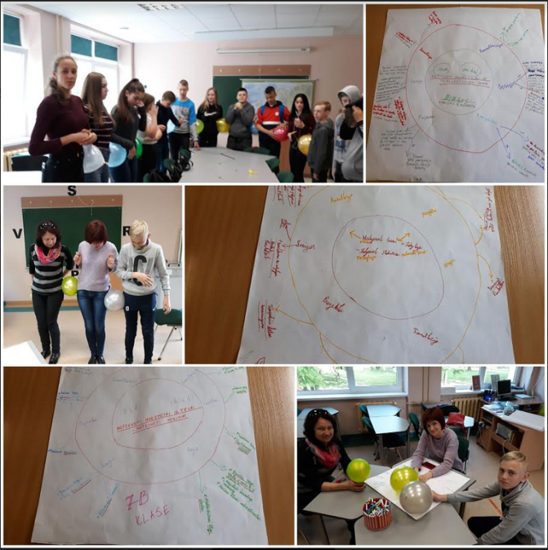
6. Sklaida. Trumpa žinute pasidalijome informacija socialiniuose tinkluose, 7b klasės Facebook grupėje.

